ФЕДЕРАЛЬНОЕ ГОСУДАРСТВЕННОЕ АВТОНОМНОЕ ОБРАЗОВАТЕЛЬНОЕ УЧРЕЖДЕНИЕ ВЫСШЕГО ОБРАЗОВАНИЯ  
«РОССИЙСКИЙ УНИВЕРСИТЕТ ТРАНСПОРТА»  
(РУТ (МИИТ))

Институт транспортной техники и систем управления

Кафедра «Управление и защита информации»

ОТЧЁТ  
О ПРАКТИЧЕСКОЙ РАБОТЕ №1

По дисциплине «Введение в языки программирования»

Выполнил: ст. гр.ТКИ – 111

Царицин Н. В.

Проверил: к.т.н., доц.

Васильева М.А.

Москва 2021

Оглавление

Задание 1–1 3

Формулировка задания 3

Блок-схема алгоритма 4

Программа на языке С++ 5

Решение тестовых примеров на С++ 6

Решение тестовых примеров в Excel 7

Задание 1–2 8

Формулировка задания 8

Блок-схема алгоритма 9

Программа на языке С++ 10

Решение тестовых примеров на С++ 11

Решение тестовых примеров в Excel 12

Поясняющие формулы 13

Задание 1–3 14

Формулировка задания 14

Блок-схема алгоритма 15

Программа на языке С++ 16

Решение тестовых примеров на С++ 17

Решение тестовых примеров в Excel 18

Поясняющие формулы 19

# Задание 1–1

## Формулировка задания

Создать консольное приложение, вычисляющее значения переменных по представленным в таблице формулам. Расчёт примера осуществить по заданным константам. Вывести на экран значения исходных данных, а также результат вычислений. Дополнить свой отчёт блок-схемой алгоритма.

**Таблица 1**

|  |  |  |
| --- | --- | --- |
| Вариант | Формулы | Константы |
| 7 | $$a=\frac{x^{2}\left(x+1\right)}{y-\sin^{2}\left(x+z\right)}$$ $$b=\sqrt{\frac{xy}{z}}+\cos^{2}{{\left(x+y\right)}^{2}}$$ | x=0.5  y=0.05  z=0.7 |

**Блок-схема алгоритма**

a=(x^2(x+1))/y-sin^2(x+z)

b=sqrt((x*y)/z)+cos^2(x+y)^

Начало

x,y,z,a,b

Конец

Рисунок 1 – Блок-схема алгоритма

## 

## Программа на языке С++

#include <iostream>

#include <cmath>

using namespace std;

/**

* \brief Это функция выполняет вычисление по заданной формуле

* \param x параметр х

* \param y параметр y

* \param z параметр z

* \return значение функции

*/

double functionOne(const double x, const double y, const double z);

/**

* \brief Это функция выполняет вычисление по заданной формуле

* \param x параметр х

* \param y параметр y

* \param z параметр z

* \return значение функции

*/

double functionTwo(const double x, const double y, const double z);

/**

* \brief Точка входа в программу

* \return 0 в случае успеха

*/

int main(){

const double x = 0.5;

const double y = 0.05;

const double z = 0.7;

cout << "x=" << x << " y=" << y << " z=" << z << endl;

cout << "a=" << functionOne(x, y, z) << endl;

cout << "b=" << functionTwo(x, y, z) << endl;

return 0;

}

double functionOne(const double x, const double y, const double z){

return (pow(x,2) * (x + 1)) / (y - ((1 - cos(x + z)) / 2));

}

double functionTwo(const double x, const double y, const double z){

return sqrt((x * y) / z) + ((1 + cos(pow (x + y,2))) / 2);

}

## Решение тестовых примеров на С++

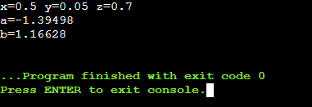

Рисунок 2 – Решение тестовых примеров на C++

**Решение тестовых примеров в Excel**

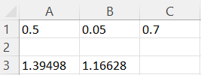

Рисунок 3 – Решение тестовых примеров в Excel

**Задание 1-2**

**Формулировка задания**

Создать консольное приложение для решения задачи, представленной в таблице. Данные для решения вводит пользователь. Помните, что ввод необходимо проверять на правильность (только числа). Вывести результат вычислений на экран. При необходимости дополнить свой отчёт поясняющими формулами, помогающими решить задачу. Дополнить свой отчёт блок-схемой алгоритма.

**Таблица 2**

|  |  |
| --- | --- |
| Вариант | Задача |
| 7 | Даны две стороны треугольника и угол между ними. Определить третью сторону, площадь треугольника и радиус описанной окружности. |

**Блок-схема алгоритма**

Начало

a, b, angle radian

a, b, c

a, b, c, S

Side = sqrt(a^2+b^2- 2*a*b*cos(angle radian)

pp = (a+b+c)/2

Area = sqrt(pp*(pp-a)*(pp-b)*(pp-c))

Radius = (a*b*c)/4S

c

S

R

Конец

Рисунок 4 – Блок-схема алгоритма

**Программа на языке C++**

#include <iostream>

#include <cmath>

using namespace std;

/**

* \brief Рассчитывает третью сторону треугольника

* \param a первая сторона

* \param b вторая сторона

* \param angleradian угол между двумя сторонами в радианах

* \return третья сторона

*/

double sideOfATriangle(const double a, const double b, const double angleradian); // angle radian с англ. угол радианы

/**

* \brief Вычисляет площадь треугольника

* \param a первая сторона

* \param b вторая сторона

* \param c третья сторона

* \return площадь треугольника

*/

double areaOfATriangle(const double a, const double b, const double c);

/**

* \brief Вычисляет радиус описанной окружности

* \param a первая сторона

* \param b вторая сторона

* \param c третья сторона

* \param S площадь треугольника

* \return радиус описанной окружности

*/

double radius(const double a, const double b, const double c, const double S);

int main(){

double a;

cout << "Введите первую сторону a = ";

cin >> a;

double b;

cout << "Введите вторую сторону b = ";

cin >> b;

double angleradian;

cout << "Ввеите угол между ними angleradian = ";

cin >> angleradian;

cout << "a =" << a << " b =" << b << " c =" << sideOfATriangle(a, b, angleradian) << endl;

cout << "S =" << areaOfATriangle(a, b, sideOfATriangle(a, b, angleradian)) << endl;

cout << "R =" << radius(a, b, sideOfATriangle(a, b, angleradian), areaOfATriangle(a, b, sideOfATriangle(a, b, angleradian))) << endl;

return 0;

}

double sideOfATriangle(const double a, const double b, const double angleradian){

return sqrt(pow(a,2) + pow(b,2) - 2 * a * b * cos(angleradian));

}

double areaOfATriangle(const double a, const double b, const double c){

double pp = (a + b + c) / 2;

return sqrt(pp * (pp - a) * (pp - b) * (pp - c));

}

double radius(const double a, const double b, const double c, const double S){

return (a * b * c) / (4 * S); //Формула нахождения радиуса описанной окружности треугольника зная 3 стороны и площадь.

}

**Решение тестовых примеров на языке C++**

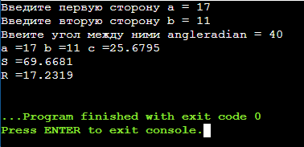

Рисунок 5 – Решение тестового примера на C++

**Решение тестовых примеров в Excel**

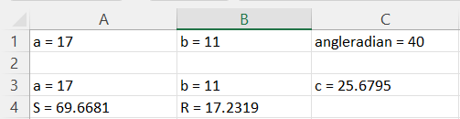

Рисунок 6 – Решение тестовых примеров в Excel

**Поясняющие формулы**

Третья сторона треугольника рассчитывается по формуле:

sqrt(a^2+b^2- 2*a*b*cos(angle radian)

Площадь треугольника рассчитывается по формуле:

pp = (a+b+c)/2

sqrt(pp*(pp-a)*(pp-b)*(pp-c))

Радиус описанной окружности вычисляется по формуе:

(a*b*c)/4S

**Задание 1-3**

**Формулировка задания**

Создать консольное приложение для решения задачи, представленной в таблице. Данные для решения вводит пользователь. Помните, что ввод необходимо проверять на правильность (только числа). Вывести результат вычислений на экран. При необходимости дополнить свой отчёт поясняющими формулами, помогающими решить задачу. Дополнить свой отчёт блок-схемой алгоритма.

**Таблица 3**

|  |  |
| --- | --- |
| Вариант | Задача |
| 7 | Длина алюминиевого провода *l* метров, площадь его поперечного сечения *S* мм. Чему равно сопротивление провода? |

**Блок-схема алгоритма**

Начало

p, length,

square

R = length*p/square

R

Конец

Рисунок 7 – Блок-схема алгоритма

**Программа на языке C++**

|  |
| --- |
|  |

#define USE_MATH_DEFINES

#include <iostream>

#include <cmath>

#include <locale>

#include <string>

using namespace std;

/**

\brief Рассчитывает сопротивление провода

\param p сопротивление

\param length длина провода

\param square площадь поперечного сечения

\return Рассчитаем сопротивление провода

*/

double getresistance(const double p, const double length, const double square);

/**

\brief Точка входа в программу

\return В случае успеха возвращаем 0

*/

int main()

{

setlocale(LC_ALL, "Russian");

const double p = 0.028;

cout << "Введите длину провода = ";

double length;

cin >> length;

cout << "Введите площадь поперечного сечения = ";

double square

cin >> square;

const double resistance = getresistance(p, length, square);

cout << "\n Сопротивление = " << resistance << endl;

return 0;

}

double getresistance(const double p, const double length, const double square)

{

return length * p / square;

}

**Решение тестовых примеров на C++**

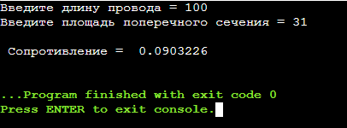

Рисунок 8 – Решение тестовых примеров на языке C++

**Решение тестовых примеров в Excel**

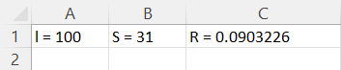

Рисунок 9 – Решение тестовых триммеров в Excel

**Поясняющие формулы:**

Сопротивление вычисляется по формуле

R = l*p/S